ДО
ДИРЕКТОРА НА
РИОСВ – ПЛОВДИВ

Уважаеми Г–н Директор,
в отговор на ваше писмо с изх.№ОВОС-16132/28.09.2020г. относно указания за провеждане на процедурата по преценка необходимостта от ОВОС Ви предоставям следното:

ИСКАНЕ
за преценяване на необходимостта от извършване на оценка на въздействието върху околната среда (ОВОС)

К. ТОЧКОВ

Уважаеми г-н Директор,

Моля да ми бъде издадено решение за преценяване на необходимостта от извършване на ОВОС за инвестиционно предложение :
Изграждане на нов обект: ”Стопанска постройка за отглеждане на овце и агнета” в имот № 40467.10.190, землище на гр.Куклен, местност”Михов орех”, община Куклен
/посочва се характера на инвестиционното предложение, в т.ч. дали е за ново строителство, дейности и технологии, разширение и/или промяна на производствената дейност, съгласно изискванията на раздел I и III от глава шеста на Закона за опазване на околната среда /ДВ, бр.91 от 25.09.2002г.; срок на действие на предложението/

Прилагам:

- Информацията по Приложение № 2 на Наредбата за условията и реда за извършване на оценка на въздействието върху околната среда на инвестиционни предложения за строителство, дейности и технологии, приета с ПМС №59 от 7 март 2003 г. (ДВ, бр.25/2003 г.)
- Документ за платена такса.

Дата: 16.09.2021г. Подпис: …………………….

Информация за преценяване на необходимостта от извършване на ОВОС

(Съгласно Приложение №2 от НАРЕДБА за условията и реда за извършване на оценка на въздействието върху околната среда (Изм. - ДВ, бр. 3 от 2006 г., изм. и доп. - ДВ, бр. 3 от 2011 г., изм. и доп. - ДВ, бр. 12 от 2016 г., в сила от 12.02.2016 г., изм. - ДВ, бр. 3 от 2018 г., изм. - ДВ, бр. 31 от 2019 г., в сила от 12.04.2019 г.)

Инвестиционно предложение: ”Изграждане на стопанска постройка за отглеждане на овце и агнета” в имот № 40467.10.190, землище на гр.Куклен, местност”Михов орех”, община Куклен
І.Информация за контакт с инвеститора:

ІІ. Резюме на предложението
1. Характеристики на инвестиционното предложение:
а) размер, засегната площ, параметри, мащабност, обем, производителност, обхват, оформление на инвестиционното предложение в неговата цялост;
Инвестиционното предложение на Възложителя е да изгради нов обект – „Стопанска постройка за отглеждане на овце и агнета” в имот №40467.10.190 , местност „Михов орех” от землището на гр.Куклен, общ.Куклен.
Площта на имота, съгласно представената скица е 5, 506 дка.
Предвижда се застроената площ на сградата, да е около 500кв.м. и в нея ще има помещение за отглеждане на животните, родилно помещение, склад за фураж и битови помещения за персонала.
Животните ще се отглеждат в специални за целта помещения, отговарящи на зоохигиенните, санитарно-хигиенни и ветеринаромедицински норми. Постройките ще бъдат с водонепроницаеми подове и стени, позволяващи лесно почистване, измиване и дизинфекция. Предвиждат се дезинфекционни съоръжения за автомобили и работния
персонал.
Предвидени са и трупосъбирателни контейнери за съхранение на труповете до идване на специализиран екарисажен камион .
Имотът ще бъде ограден с плътна ограда по страничните регулационни линии и дъното на парцела с височина до 2,00м изградена изцяло в имота на инвеститорите. Ограда с плътна и ажурна част по лицето на парцела.
Обектът ще разполага с място за временно съхранение на тор и обеззаразяване, съобразено с броя животни. Торовата маса ще се събира в изолирано торохранилище с водонепропусклив под и стени с цел недопускане проникването на отпадни води в почвата и замърсяване на подземните води като се спазят изискванията на Наредба №2/13.09.2007 г. за опазване на водите от замърсявания с нитрати от земеделски източници. Торта, генерирана от животните ще се използва за наторяване на земеделски земи.
Поради факта, че в района не е изградена канализационна мрежа, отпадъчните води от обектите ще се заустват в изгребна яма /бетонирана, воденепропусклива/, изградена в границите на имота, които периодично ще се почистват.

б) взаимовръзка и кумулиране с други съществуващи и/или одобрени инвестиционни предложения;
Имотът няма пряка връзка с други съществуващи и/или одобрени инвестиционни предложения.
С подробния устройствен план-план за регулация и застрояване /ПУП-ПРЗ/ който ще се изработи за имота, съобразно инвестиционното намерение на инвеститорите ще се обособи УПИ 10.190-за „Овцеферма”. Имотът, предмет на инвестиционното намерение е с граници както следва: от север имот 10.191 с НТП-нива, от изток имот 2.209 с НТП- селскостопански път, от юг имот 10.189 с НТП-нива и от запад имоти 10.185, 10.186, 10.486 и 10.487 с НТП-нива . Имота е отдалечен на около 300м. от населеното място.
Във връзка с гореизброеното реализирането на обекта: „Стопанска постройка за отглеждане на овце и агнета” в имот №40467.10.190, местност „Михов орех” от землището на гр.Куклен, общ.Куклен. не се очаква да окаже отрицателно въздействие върху компонентите на околната среда.

в) използване на природни ресурси по време на строителството и експлоатацията на земните недра, почвите, водите и на биологичното разнообразие;
За реализацията на обекта ще са необходими:
- Строителни материали - дървен материал, бетон, варов разтвор, пясък, чакъл и др., с които инвеститора ще снабди обекта след изготвяне на архитектурни и конструктивни проекти и количествени сметки спрямо същите. Ще се закупуват сертифицирани материали от лицензирани производители, съгласно законодателството на Р България.
- Водоснабдяване –захранването на ще се осъществи от уличен водопровод М ф90 от уличната мрежа на населеното място чрез изграждане на ново водопроводно отклонение.
- Електроснабдяване – Присъединяването на обекта ще се осъществи чрез изграждане на нова кабелна линия 1 кV по съгласувано с ЕVN трасе чрез полагане в изкоп /съгласно чл.374 от Наредба №3 за полагане на кабели извън населените места/.

г) генериране на отпадъци - видове, количества и начин на третиране, и отпадъчни води;
От бъдещия строителен обект се очаква генериране на следните видове отпадъци:
- Строителни отпадъци – строителните отпадъци образувани по време на строителството ще се събират на определена за целта площадка в рамките на имота, след което ще се извозват до регламентирано депо за строителни материали. Земните маси от изкопните работи по време на строителството ще се съхраняват в рамките на имота и ще се използват за обратен насип и реализиране на вертикалната планировка в имота. Поради неопасните си свойства остатъците от земни маси могат да бъдат използвани за насип на слабопродуктивни почви.
- Битови отпадъци от експлоатацията на обекта ще се събират в специални контейнери за сметосъбиране предоставени от Община Куклен след въвеждане на експлоатацията на обекта и получаване на администраривен адрес. Отпадъците ще се извозват от фирмата по чистота за населеното място.
- Битово-фекални отпадни води – ще се заустват в безоточна /водоплътна яма/. Периодично ще се почистват с цистерни и ще се извозват до най-близката ПСОВ.
- Дъждовните води ще се оттичат свободно на терена, ще се използват за напояване на зелените площи.
- Торова маса - Технологията на отглеждане на животните предвижда да се извършва сухо почистване със скреперна лопата, отговарящо на съвременните Европейски изисквания относно опазване на околната среда два пъти в годината пролет и есен и ще се складира на определено за целта торище. Ще се ползва като тор в сухо състояние.
-Животински трупове - ще се извозват до действащ екарисаж на територията на страната.
Не се очаква генериране на друг вид отпадъци.

д) замърсяване и вредно въздействие; дискомфорт на околната среда;
При реализирането и експлоатацията на бъдещия обект не се очаква замърсяване и дискомфорт на околната среда.
Строителството, както и експлоатацията на обекта ще бъдат изпълнени по всички нормативни изисквания след изготвяне и съгласуване на необходимите работни проекти и бъдещия обект няма да води до замърсяване на компонентите на околната среда.
В процеса на строителство е възможно само временно замърсяване чрез запрашаване на въздуха през периода на работа на товарните машини.
Поради отдалечеността на обекта от границите на населеното място няма да се създаде дискомфорт изразяващ се в повишен шум и прахоотделяне, дискомфорт от нарушение в транспорта във връзка с организацията на движение към и от обекта.
При правилно изпълнение на залегналите дейности по реализация на строителството няма да възникнат ситуации свързани с отделяне на емисии замърсяващи въздуха и/или подземните води, както и генериране на опасни отпадъци и създаването на дискомфорт на околната среда.
Не се очаква влошаване на екологичното състояние на флората и фауната в района, тъй като няма източници на замърсяване на въздуха, почвите и водите при стриктното спазване на технологичните процеси.

е) риск от големи аварии и/или бедствия, които са свързани с инвестиционното предложение;
Риск от аварии има при изпълнение на строителството на обекта. С оглед избягване опасността от аварии по време на строителството е необходимо, в следваща фаза на проектиране, да се изготви проект за организация и изпълнение на строителството.
Територията на инвестиционното предложение не се намира в зона с опастност от земетресения, пропадания, свлачища, ерозия, наводнения или неблагоприятни климатични условия.

След въвеждане на обекта в експлоатация евентуален риск от инциденти може да възникне при неправилно боравене на обслужващия персонал с техника или инструменти. С цел свеждане до минимум на този риск ще се провежда периодичен инструктаж на работниците, както и ще бъде изготвен план за действие при бедствия и аварии. Пред фермата ще бъде изградена дезенфекционна площадка за товарни автомобили и хора, с цел дезинфекция и не пренасяне на зарази.
При отглеждането на животните не се предвижда употреба и съхранение на опасни химични вещества.
Ще бъде изготвен списък с длъжностните лица, ангажирани с изпълнението на плана за действие при бедствия и аварии.

ж) рисковете за човешкото здраве поради неблагоприятно въздействие върху факторите на жизнената среда по смисъла на § 1, т. 12 от допълнителните разпоредби на Закона за здравето.

"Факторите на жизнената среда" са:
а) води, предназначени за питейно-битови нужди;
В близост до площадката предмет на ИП няма водоизточник за питейно-битови нужди
б) води, предназначени за къпане;
На територията на гр.Куклен няма обявени водни тела, предназначени за къпане.
в) минерални води, предназначени за пиене или за използване за профилактични, лечебни или за хигиенни нужди;
На територията на гр.Куклен няма минерални води, предназначени за лечебни нужди.
г) шум и вибрации в жилищни, обществени сгради и урбанизирани територии;
Производствената дейност, свързана с отглеждане на овце и крави не е източник на шум и вибрации в урбанизираните територии. Имота, предмет на инвестиционно предложение е разположени на около 600 м от най-близките жилищни сгради на гр.Куклен .
д) йонизиращи лъчения в жилищните, производствените и обществените сгради;
Производствената дейност, свързана с отглеждане на овце не е източник на йонизиращи лъчения.
е) (изм. - ДВ, бр. 41 от 2009 г., в сила от 02.06.2009 г.) нейонизиращи лъчения в жилищните, производствените, обществените сгради и урбанизираните територии;
Производствената дейност, свързана с отглеждане на овце не е източник на нейонизиращи лъчения.
ж) химични фактори и биологични агенти в обектите с обществено предназначение;
Производствената дейност, свързана с отглеждане на овце не е свързана с употребата на опасни химични вещества и биологични агенти, които биха достигнали до жилищната зона.
з) курортни ресурси;
В близост до площадката, предмет на инвестиционно предложение няма разположени курортни ресурси.
и) въздух.
Производствената дейност, свързана с отглеждане на овце не е свързана с емисии в атмосферния въздух.
Не са идентифицирани рискове за човешкото здраве от дейността на обекта.

2.Местоположение на площадката, включително необходима площ за временни дейности по време на строителството.
Настоящото инвестиционното предложение се изготвя във връзка с ПУП-ПРЗ /промяна предназначението на земеделски земи/ за изграждане на обект: „Овцеферма в имот №40467.10.190, местност „Михов орех” от землището на гр.Куклен, общ.Куклен.
След промяна предназначението на земята в новообразувания УПИ 10.190-за „Овцеферма” ще може да се построи стопанска постройка при спазване на параметрите на устройствена зона – предимно производствена „Пп“ - плътност на застрояване / П застр. /– максимум 80%; коефициент на интензивност на застрояване /К инт/– максимум 2,5; минимално озеленяване /Позел./– 20%;
Предвиденото застрояване ще бъде свободностоящо като сервитутите към имотните граници ще бъдат определени съобразно действащите нормативи.
С оглед РЗП на обекта в рамките до 500 кв.м. и предвид площта на целия имот от 5 506 кв.м. всички строителни дейности ще могат да се извършват в имота, без да се засягат и възпрепятстват съседни имоти. Местоположението на имота е съобразено с дейността, която ще се развива в него – отдалечено от регулацията на населеното място и без пряка връзка с други имоти с променено предназначение и функциониращи обекти. Ето защо животновъдната дейност няма да повлие върху здравето на хората и няма да предизвика проблеми на околната среда.
3. Описание на основните процеси, капацитет
В стопанската сграда се предвижда отглеждане на около 100бр. овце и 150бр. агнета . Отглеждането ще е свободно. Почистване се предвижда да се извърши сухо със скреперна лопата. Предвижда се хранилките да са разположени в двата края на стопанската сграда, която ще бъде обслужвана ръчно. Необходимият фураж за животните ще се закупува и доставя до фермата. На животните ще се осигури подходящ и достатъчен достъп на питейна вода-поилки.
В овцефермата не се предвижда клане на животни.
В зоната за отглеждане на животни ще работят двама човека по поддръжка и почистване на помещението.

4. Схема на нова или промяна на съществуваща пътна инфраструктура
Предложението на Инвеститора касае изграждане на стопанска сграда за отглеждане на овце и агнета. Не съществува необходимост от изграждане на нова или промяна на съществуваща пътна инфраструктура. Транспортния достъп се осъществява от съществуващ полски път граничещ с имота от изток.
Водата за напояване на животните и за битови нужди ще се осигури чрез изграждане на водопроводно отклонение от водопроводната мрежа на населеното място. Предвижда се също така и изграждане на нова кабелна линия – ниско напрежение до обекта.

5. Програма за дейностите, включително за строителството и експлоатация
Инвестиционното предложение ще се реализира както следва:
-промяна предназначението на земята за неземеделски нужди – съгласуване на необходими проекти, становища и здравни заключения и приключване на процедурата в Комисията по чл.17, ал.1 при МЗХ
-изготвяне на работни проекти – архитектура, конструкции, ел., ВиК и др.
-издаване на разрешение за строеж
-изграждане на обекта в рамките на около година след издаване на разрешението
-въвеждане на обекта в експлоатация

6. Предлагани методи за строителство
Строителството на обекта ще започне след одобряване на проектите и издаване на разрешение за строеж. За сградите за отглеждане на животните се предвижда традиционно мнолитно строителство за конструкцията - тухлена зидария на стените обрамчени със стоманобетонови елементи и стоманена конструкция за покрива, като всички използвани материали ще са сертифицирани и отговарящи на изискванията и нормите на законодателството на Р. България.

7.Доказване на необходимостта от инвестиционното предложение.
Възложителя предприема процедура по промяна предназначението на земеделската земя за неземеделски нужди , което е основната предпоставка за реализиране на инвестиционното намерение и изграждане на животновъдната ферма. Процедурата е предприета от Възложителя с цел изнасяне на дейността по отглеждане на животните извън населеното място и в отговор на изискванията на Министерството на здравеопазването. Предвид изнасянето на дейността извън населеното място не се очаква отрицателно въздействие от наднормен шум замърсяване.
За инвестиционното предложение и реализацията му няма друга алтернатива, тъй като инвеститора не разполага с по-подходящ собствен терен за реализиране на инвестиционното си намерение. Това е терен, който по площ, размери и отстояние от населеното място отговаря на изискванията свързани с отглеждане на животните.

8. План, карти и снимки показващи границите на инв.предложение, даващи информации за физическите, природните и антропогенните характеристики, както и за разположените в близост елементи от Националната екологична мрежа.
Видно от приложените ситуационни планове в М 1:5000, 1:10 000 инвестиционното предложение ще се реализира в границите на имот №40467.10.190 , землище гр.Куклен, общ.Куклен в местността “Михов орех”. Имотът не попада в границите на защитени територии или защитени зони. Най- близко разположената защитена зона е “Река Чая” с код BG 0000194;

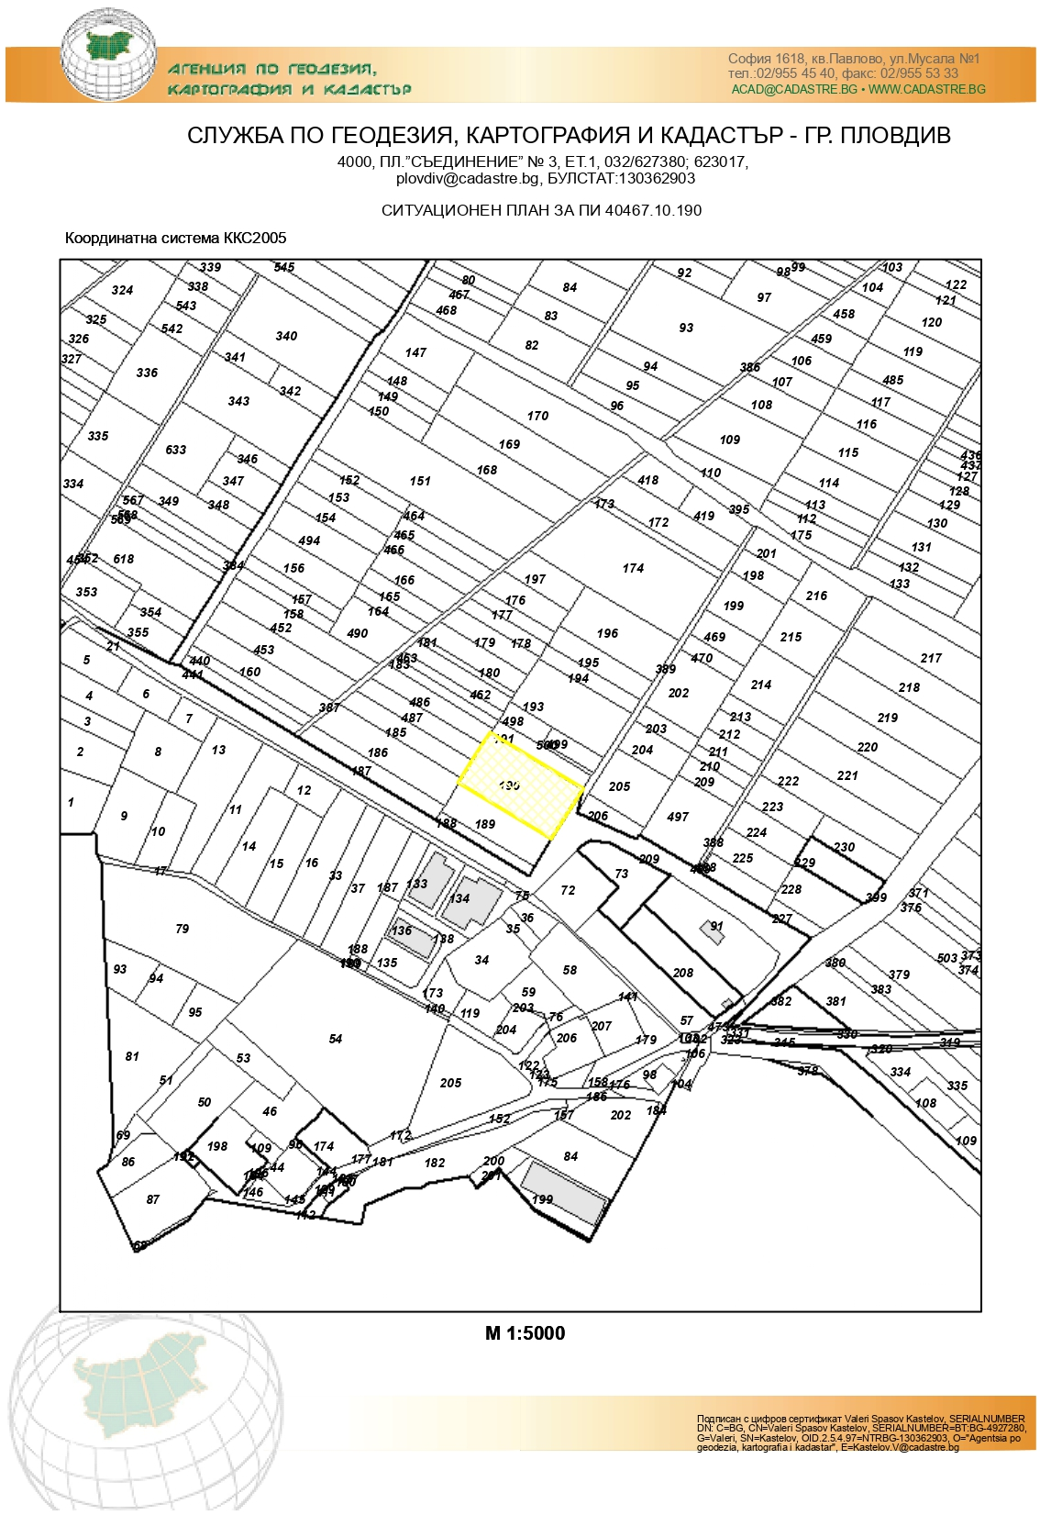

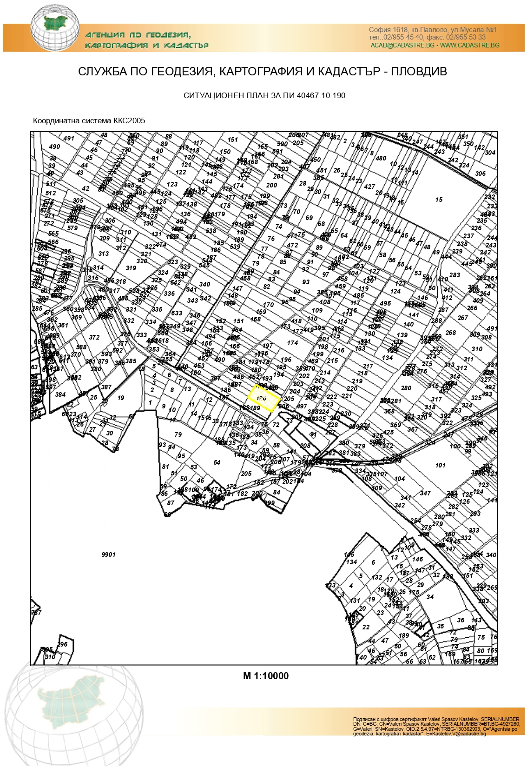

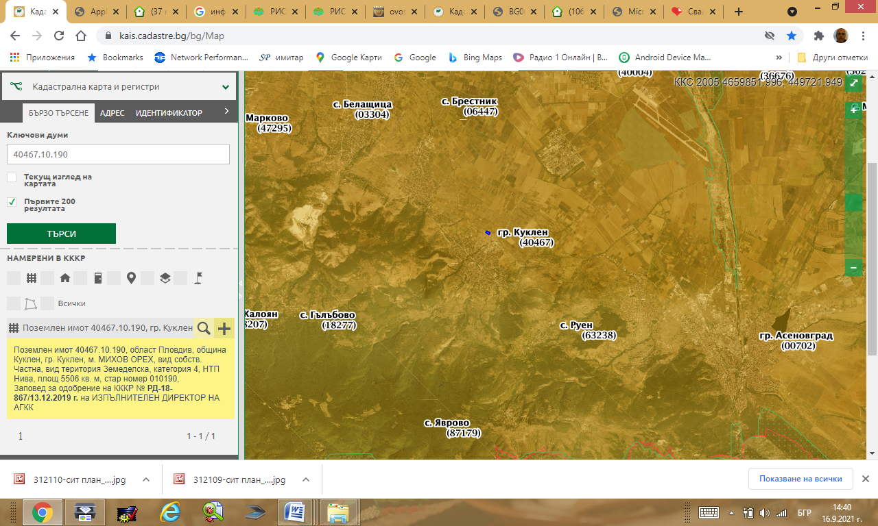

9. Съществуващо земеползване по границите на площадката или трасето на инвестиционното предложение.
Имотите непосредствено граничещи с имот 40467.10.190 са земеделска територия с начин на трайно ползване -ниви

10. Чувствителни територии, в това число чувствителни зони, уязвими зони, защитени зони, санитарно охранителни зони и други; Национална екологична мрежа
Разглежданият имот не попада в обхвата на санитарно охранителни зони около водоизточници, защитени територии, съгласно Закона за защитените територии и защитени зони, съгласно Закона за биологичното разнообразие, изграждащи Националната екологична мрежа в България.
Имотът не попада в защитени територии и местообитания , в близост до него няма защитени обекти или паметници на културата. Имотът не попада в планински и горски масиви , силно урбанизирани територии , в санитарно-охранителни или уязвими зони.
ОБЕКТА НЕ ЗАСЯГА ЕЛЕМЕНТИ НА НАЦИОНАЛНАТА ЕКОЛОГИЧНА МРЕЖА “Натура 2000”.

11. Други дейности, свързани с инвестиционното предложение
За третирането на производствените и битовите отпадни води ще се изгради водонепропусклива изгребна яма с подходяща вместимост. Ще се изгребва за последващо третиране от ВиК оператор, с който ще бъде сключен договор за извозването и приемането им.
Захранването с ток, ще се осъществи от ел.мрежа на EVN, а за питейно битови нужди ще се изграи воопроводно отклонение до обекта от водопроводната мрежа на населеното място .

12. Необходимост от други разрешителни, свързани с инвестиционното предложение
Във връзка с промяна предназначението на земята за неземеделски нужди предстои съгласуване на необходими проекти, становища и здравни заключения и приключване на процедурата в Комисията по чл.17, ал.1 при МЗХ, след което изготвяне на работни проекти – архитектура, конструкции, ел., ВиК и др. и издаване на разрешение за строеж на обекта.

ІІІ. Местоположение на инвестиционното предложение, което може да окаже отрицателно въздействие върху нестабилните екологични характеристики на географските райони, поради което тези характеристики трябва да се вземат под внимание, и по-конкретно
  - съществуващо и одобрено земеползване;
Инвестиционното предложение ще се реализира в имот № 40467.10.190 в землището на гр. Куклен, Община Куклен, в местността “Михов орех”. Предвижда се изработване на ПУП-ПРЗ с цел промяна предназначението на земеделската земя на имота – за овцеферма.

мочурища, крайречни области, речни устия;
Не се засягат и няма в близост до площадката предвидена за реализиране на инвестиционното предложение мочурища, крайречни области и речни устия върху които може да окаже отрицателно въздействие. Имотът е отдалечен от водни течения и не попада в крайбрежна заливаема ивица.

крайбрежни зони и морска околна среда;
Имот № 40467.10.190 в землището на гр. Куклен, Община Куклен, в местността “Михов орех” е в Тракийската низина и е отдалечен от морското крайбрежие. Имотът не попада в крайблежни морски зони и не засяга морска околна среда.

планински и горски райони;
Имотът е разположен в северната равнинна част от землището на гр. Куклен, която не се намира в планински район. Имотът не попада в планински и горски райони.

защитени със закон територии;
Имотът не попада в границите на защитени със закон територии.

засегнати елементи от Националната екологична мрежа;
В непосредствена близост до площадката няма елементи на НЕМ. Най- близко разположената защитена зона е “Река Чая” с код BG 0000194;

ландшафт и обекти с историческа, културна или археологическа стойност;
В близост до площадката предвидена за реализиране на инвестиционното предложение няма ландшафт и обекти с историческа, културна или археологическа стойност върху които може да окаже отрицателно въздействие.

територии и/или зони и обекти със специфичен санитарен статут или подлежащи на здравна защита.
В близост до площадката предвидена за реализиране на инвестиционното предложение няма територии и/или зони и обекти със специфичен санитарен статут или подлежащи на здравна защита върху които може да окаже отрицателно въздействие
Инвестиционното предложение не засяга водоизточници за питейно-битово водоснабдяване както и учредени СОЗ.

ТИП И ХАРАКТЕРИСТИКИ НА ПОТЕНЦИАЛНОТО ВЪЗДЕЙСТВИЕ ВЪРХУ ОКОЛНАТА СРЕДА, КАТО СЕ ВЗЕМАТ ПРЕДВИД ВЕРОЯТНИТЕ ЗНАЧИТЕЛНИ ПОСЛЕДИЦИ ЗА ОКОЛНАТА СРЕДА ВСЛЕДСТВИЕ НА РЕАЛИЗАЦИЯТА НА ИНВЕСТИЦИОННОТО ПРЕДЛОЖЕНИЕ:
  - Въздействие върху хората и тяхното здраве, земеползването, материалните активи, атмосферният въздух, атмосферата, водите, почвата, земните недра, ландшафта, природните обекти, минералното разнообразие, биологичното разнообразие и неговите елементи и защитените територии на единични и групови паметници на културата, както и очакваното въздействие от естествени и антропогенни вещества и процеси, различните видове отпадъци и техните местонахождения, рисковите енергийни източници – шумове, вибрации, радиации, както и някои генетично модифицирани организми.

Въздействие върху хората и тяхното здраве
При реализацията на инвестиционното предложение няма да се използват опасни и вредни химични вещества. При възникване на зарази фермата ще бъде обявена под карантина. Отсъстват източници на неприятно въздействие върху околната среда, които пряко или косвено да влияят върху човека, т.е. не се очакват отрицателни изменения в заболяемостта и общия здравен статус на населението.
Във фермата ще се прилага пасищно-оборно отглеждане на животни, при което оборният период ще е 120-175 дни в годината (4-5 месеца). През останалото време животните ще са на паша.
След изграждането на обекта предвидените за озеленяване площи ще бъдат реализирани с тревна, дървесна и храстова растителност, което ще доведе до облагородяване на района. Свободните озеленени площи ще създадат благоприятна атмосфера на работниците по време на почивките. По този начин допълнително ще се възпрепятства и евентуалното проникване на шум или неприятни въздействия от фермата в посока жилищните сгради.
Въздействието се оценява като непряко, краткосрочно, обратимо.
  - Въздействие върху материалните активи
Предвижда се изграждане на нова животновъдна сграда в имота. Това ще се отрази положително върху материалните активи. Въздействието се оценява като дългосрочно, положително.
  - Въздействие върху културното наследство
В близост няма разположени паметници на културата. Въздействието се оценява като „без въздействие“.

Въздействие върху атмосферен въздух
Не се очакват вредни емисии, които да замърсяват атмосферния въздух. Реализацията и експлоатацията изключва отрицателното въздействие върху атмосферния въздух- липсват емитери. Фуражите за изхранване на животните ще се доставят готови от фуражен завод. Не се очакват емисии от площни източници. Въздействието се оценява като кратковременно, незначително.
На територията на площадката не се предвижда ползване на прахообразни суровини и материали, поради което не се очакват неорганизирани емисии.
Строителните дейности ще са ограничени във времето, като ще се предприемат мерки за недопускане на неорганизирани емисии при работа.
Въздействието се оценява като незначително и управляемо.

Въздействие върху водите
При реализацията на инвестиционното предложение не се очаква формиране на значителни количества производствени или битово-фекални отпадъчни води. Оборите ще се почистват по сух способ. Течните торови маси ще се събират в безотточини бетонови водоплътни резервоари.Не се предвижда заустване на отпадъчни води във водни обекти.
Не се очаква въздействие върху подземните води, тъй като торовите маси (твърди) от почистване на помещенията ще се складират временно в предвиденото торохранилище, след което ще се предават на земеделски поризводител за наторяване. Въздействието се оценява като непряко, дългосрочно, незначително.
Имотът не попада в повърхностни водни обекти, дерета, суходолия, заливаеми ивици и др.
Въздействието върху водите се оценява като „без въздействие“.

Въздействие върху почвата и земните недра
Прилаганите техники за управление на торови маси във фермата ще гарантират недопускане на замърсяване на почви и подземни води
Торовите маси ще се предават на земеделски производител за наторяване.
За течните торови маси са предвидени бетонови резервоари. Във фермата ще се прилага сухо почистване, като по този начин към резервоарите ще постъпва единствено урина от животните.
Не се очаква замърсяване на почвите с нитрати. Няма да се допуска замърсяване на терени извън площадката с торови маси. Съоръженията за съхраняване на торта ще са с необходимия капацитет. Въздействието се оценява като дългосрочно, положително.
Въздействието се оценява като „без въздействие“.

Въздействие върху ландшафта
Предвид обстоятелството, че терена на имота е равнинен инвестиционното предложение не налага промяна на съществуващия ландшафт.
Въздействието в етапа на строителство и при експлоатацията на обекта се оценява като „без въздействие“.

Въздействие върху биологичното разнообразие и неговите елементи и защитените територии
Площадката на ИП не попада в защитена територия по смисъла на Закона за защитените територии, нито в защитена зона по смисъла на Закона за биологичното разнообразие.
Най- близко разположената защитена зона е “Река Чая” с код BG 0000194, която отстои на около 6000м от имота;
В района на площадката няма находища на лечебни растения и растения със стопанско значение или на видове, под специален режим на опазване и ползване.
В близост до площадката няма природни обекти.
На площадката липсват гнезда на птици. В района не се срещат представители на фауната, под специален режим на защита. Въздействието се оценява на „без въздействие“.

Въздействие върху елементи от Националната екологична мрежа, включително на разположените в близост до обекта на инвестиционното предложение:
Реализацията на инвестиционното предложение няма да доведе до увреждане на местообитания или на видове - предмет на опазване в защитена зона, компонентите на околната среда от съществено значение за местообитанията и видовете - предмет на опазване в защитената зона, както и на характерни елементи на ландшафта, които са от съществено значение за миграцията, географското разпространение на видовете и генетичния обмен между популациите им.
    - Няма да доведе до влошаване състоянието на местообитанията, намаляване на площта на тяхното разпространение, влошаване на структурата и специфичните му функции, влошаване на състоянието на характерните за местообитанията видове.
    - Не допринася за намаляването на популацията на вида в защитената зона в дългосрочен план, не води до намаляване или риск от намаляване на естествения район на разпространение на този вид в защитената зона и не допринася за намаляването на площта на местообитанието, което осигурява преживяването на популациите на този вид в защитената зона.

Очакваните последици, произтичащи от уязвимостта на инвестиционното предложение от риск от големи аварии и/или бедствия.
Инвестиционното предложение предвижда отглеждане на животни – овце. То изключва ползване и съхраняване на опасни химични вещества и смеси, които могат да създадат риск от аварии.

Вид на въздействието (пряко, непряко, вторично, кумулативно, краткотрайно, средно- и дълготрайно, постоянно и временно, положително и отрицателно):
На база извършения анализ в т. ІV.1 от настоящата информация, може да се даде следната обща оценка на въздействието от реализарането на инвестиционното предложение:
БЕЗ ВЪЗДЕЙСТВИЕ - въздействие върху земеползването, ландшафт, земните недра, почвата, природните обекти, биологичното разнообразие и неговите елементи и защитените територии, минералното разнообразие, единични и групови паметници на културата, въздействие от рисковите енергийни източници – шумове, вибрации, радиации, както и някои генетично модифицирани организми, различните видове отпадъци и техните местонахождения.
НЕПРЯКО, НЕЗНАЧИТЕЛНО, ПОЛОЖИТЕЛНО, ДЪЛГОСРОЧНО, ОБРАТИМО въздействие върху материалните активи.
НЕПРЯКО, НЕЗНАЧИТЕЛНО, ОТРИЦАТЕЛНО, ДЪЛГОСРОЧНО, ОБРАТИМО въздействие върху хората и тяхното здраве, , водите, атмосферният въздух, както и очакваното въздействие от естествени и антропогенни вещества и процеси.

Степен и пространствен обхват на въздействието - географски район; засегнато население; населени места (наименование, вид - град, село, курортно селище, брой на населението, което е вероятно да бъде засегнато, и др.).
– с малък териториален обхват –в границите на разглеждания имот.
– с локален характер – незначително и с възможност за възстановяване.
– засегнато население – единствено персонала, експлоатиращ площадката.

Вероятност, интензивност, комплексност на въздействието.
Вероятността от поява на въздействие се оценява на малка.

Очакваното настъпване, продължителността, честотата и обратимостта на въздействието.
Продължителност - дълготрайно;
Честота – постоянно – при нормална експлоатация Кратковременно – по време на строителството

Комбинирането с въздействия на други съществуващи и/или одобрени инвестиционни предложения.
Не се очаква кумулативен ефект.

Възможността за ефективно намаляване на въздействията.
Не се очакват значителни отрицателни въздействия при реализацията и експлотацията на инвестиционното предложение. Не се разглеждат допълнителни възможности за намаляване на тяхната степен.

Трансграничен характер на въздействието.
Инвестиционното предложение изключва трансграничен характер на въздействията.

Мерки, които е необходимо да се включат в инвестиционното предложение, свързани с избягване, предотвратяване, намаляване или компенсиране на предполагаемите значителни отрицателни въздействия върху околната среда и човешкото здраве
От реализацията на инвестиционното предложение не се очакват значителни отрицателни въздействия върху околната среда и населението, както на етап строителство, така и на етап експлоатация. Не се разглеждат мерки за предотвратяване, намаляване или компенсиране на значителните отрицателни въздействия, тъй като такива не са идентифицирани.
Въпреки това, с цел спазване на екологичното законодателство и икономия на ресурси, могат да се предприемат следните мерки:
  - отглеждане върху несменяема постеля и използване на сухо почистване;
  - регулиране нивото на вода в поилките, недопускане на течове и разливане на вода;
  - Торовите маси да се предават за наторяване на земеделски земи.
  - Течните торови маси да се отвеждат към бетонови резервоари, водоплътни, безотточни.
Инвеститорът е запознат с изискванията на европейското екологично законодателство, нитратната директива, Наредби № 22 и 35 за биологично земеделие и животновъдство и ще се стреми да ги прилага и спазва, с цел да не допуска увреждане на компонентите на околната среда.

Обществен интерес към инвестиционното предложение.
На етап уведомяване, възложителят е обявил своето инвестицинно намерение на засегнатата общественост в община Куклен.
Настоящата информация за преценяване необходимостта от ОВОС ще бъде предоставена за достъп до населението на община Куклен, съгласно изискванията на чл. 6, ал. 9, т. 2, както и чрез съобщение на сайта на РИОСВ-Пловдив, съгласно изискванията на чл. 6, ал. 6, т. 1 от Наредба за условията и реда за извършване на оценка въздействието върху околната среда - за срок от 14 дни.

Съставил:..........................

